"שיר אהבה למולדת" – ישראל כסיף

מהיוצרים של אופרת הרוק 'ילד תוף'
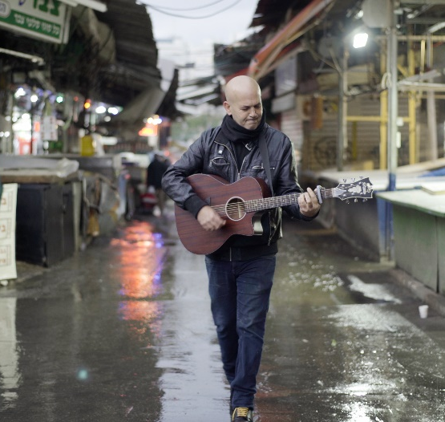
"זהו שיר על המצב
שנקלענו אליו
זה לא ימין או שמאל
זה להיות או לחדול
ובמצב של אי וודאות
לפחות נשמור שיח מכבד
וגם על התרבות"
רובי קפלן

מתוך האהבה הגדולה למולדת בתקופה קשה ומפולגת כתב רובי קפלן את מילות השיר מדם ליבו.
הוא הניח אותן על הקלידים של המלחין ישראל כסיף והלחן נוצר עוד באותו היום.

רובי קפלן משורר, ישראל כסיף מלחין, נפגשו לפני מספר שנים וביחד יצרו את אופרת הרוק "ילד תוף" המספרת את סיפורו של אמן הלום קרב.
מאז התקיימו מעל 70 הופעות והיד עוד נטויה.

שיתוף הפעולה המחודש מביא לכם תמונת מצב עכשווית על מדינת ישראל, שיר אהבה או שיר אשכבה?

